1. Desde tu usuario de github, selecciona el signo de más arriba a la derecha de tu pantalla y selecciona “New repository”

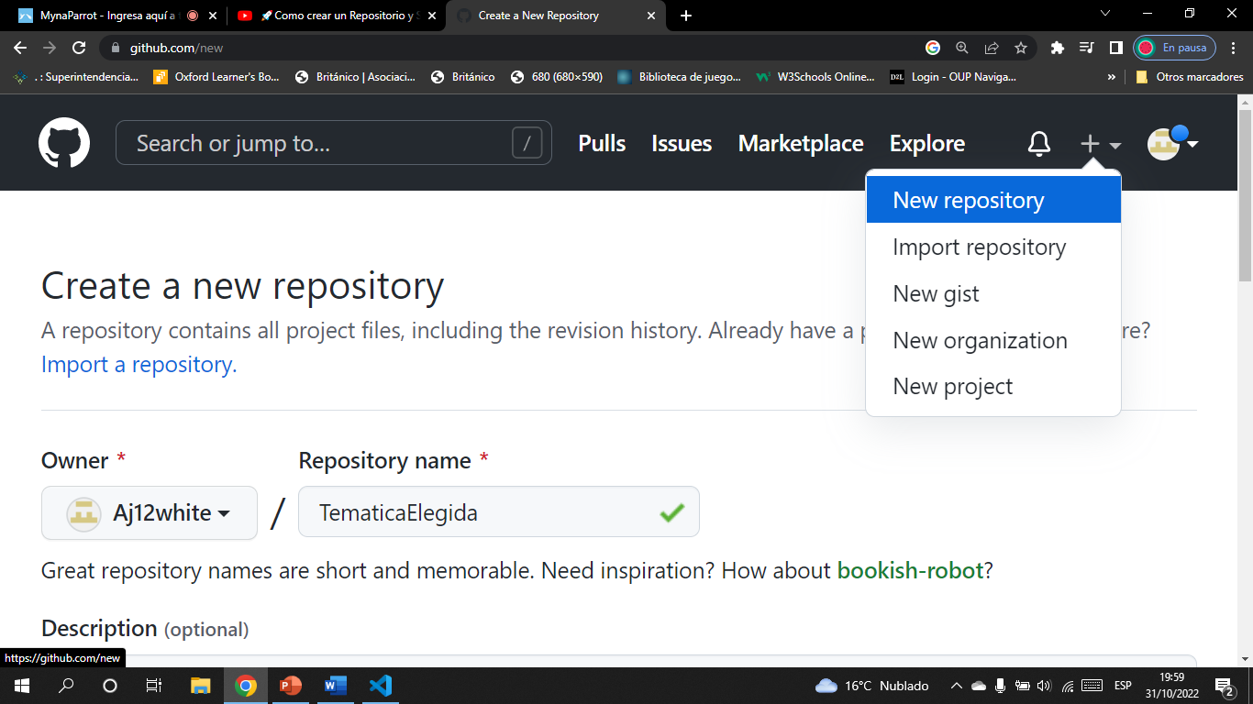

1. Luego de dar click se abrirá una página, en esta definirás el nombre del repositorio, una descripción opcional y definirás si tu archivo será público o privado

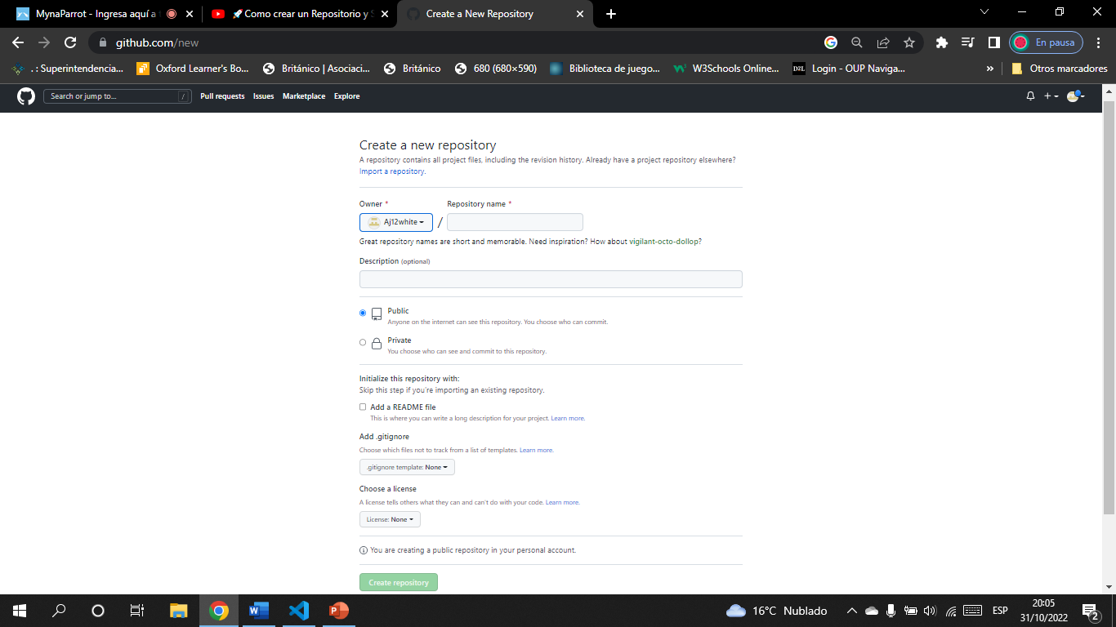

1. Nos aparecerán una serie de opciones para subir nuestro repositorio desde nuestro ordenador, en este caso elegiremos la primera opción.

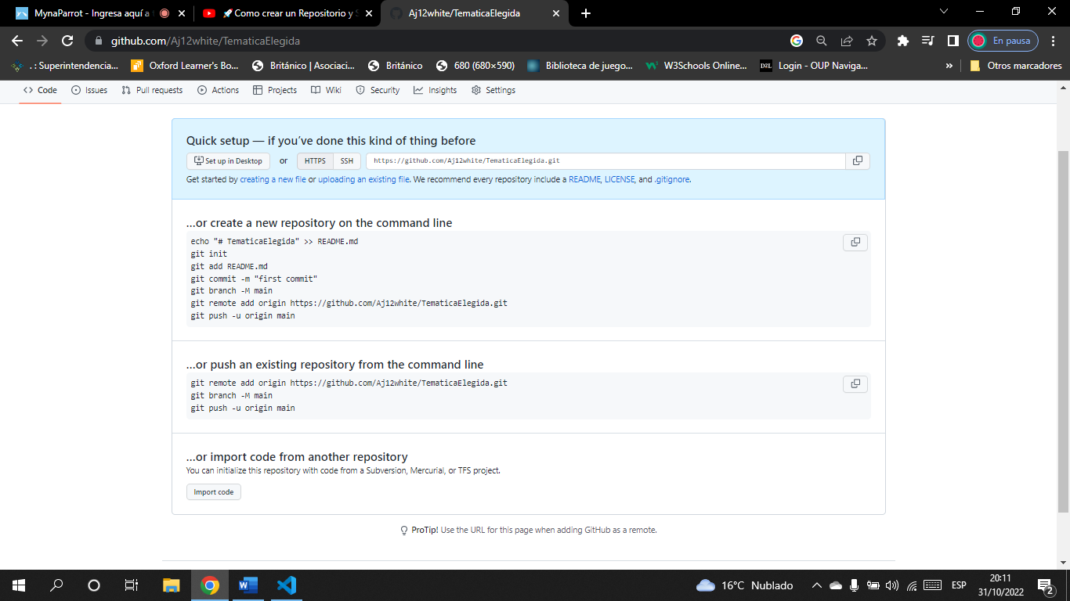

1. Iremos a la ubicación de nuestro archivo a subir, daremos click derecho dentro de la carpeta y damos click en Git Bash Here

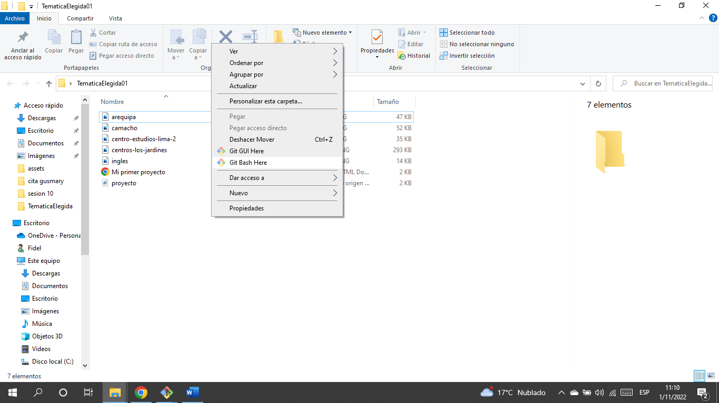

1. Se abrirá un cuadro de comandos y comenzaremos escribiendo *“git init”* y damos enter

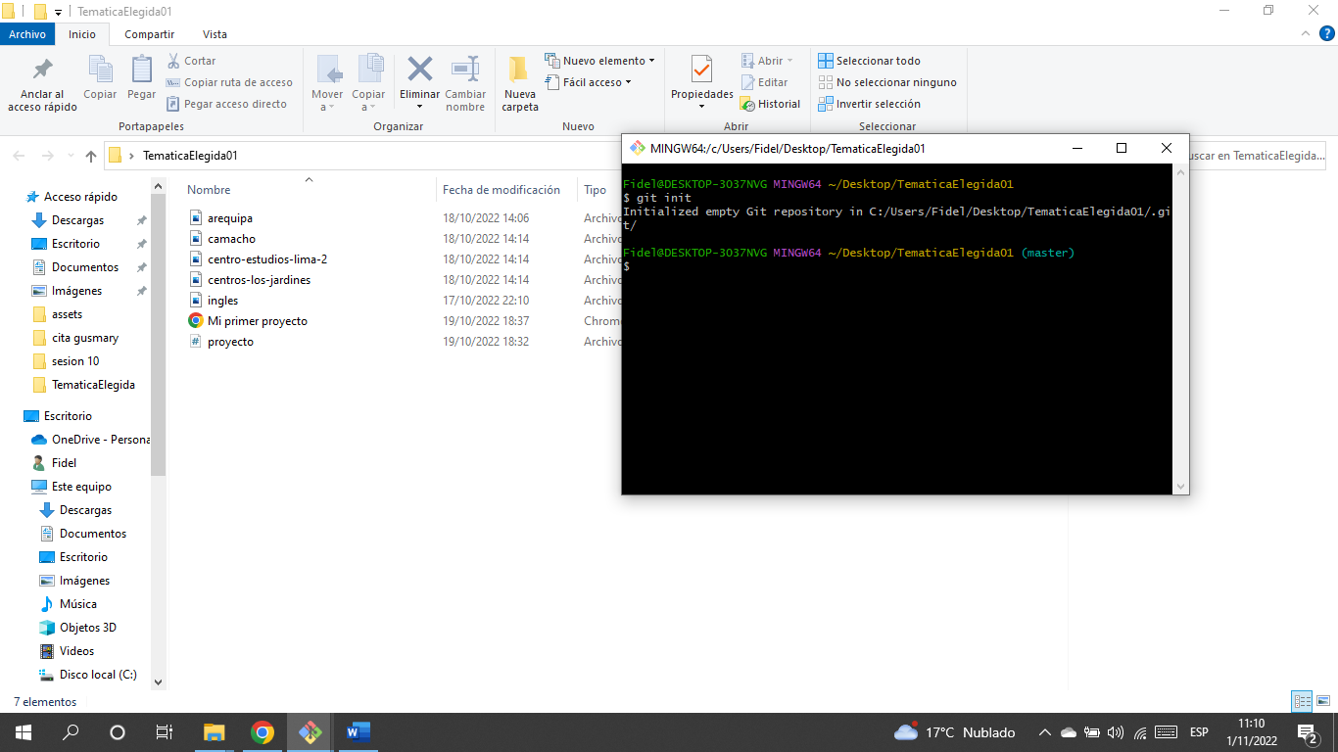

1. Luego escribiremos *“git status”* para confirmar que no haya ningún archivo registrado en el nuestro repositorio local que subiremos. Luego agregaremos los archivos de la carpeta seleccionada con *“git add .”*

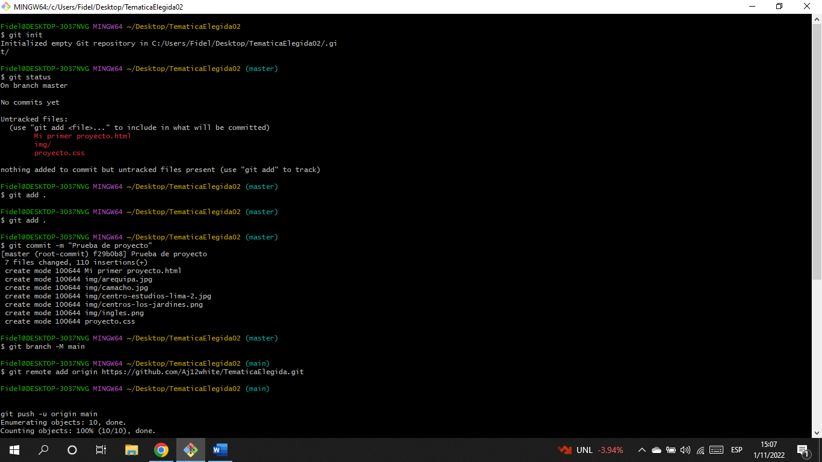

1. Después de poner *“git add .”* pondremos *“git commit -m “Texto cualquiera”* y se agregarán los archivos seleccionados en nuestro repositorio local.

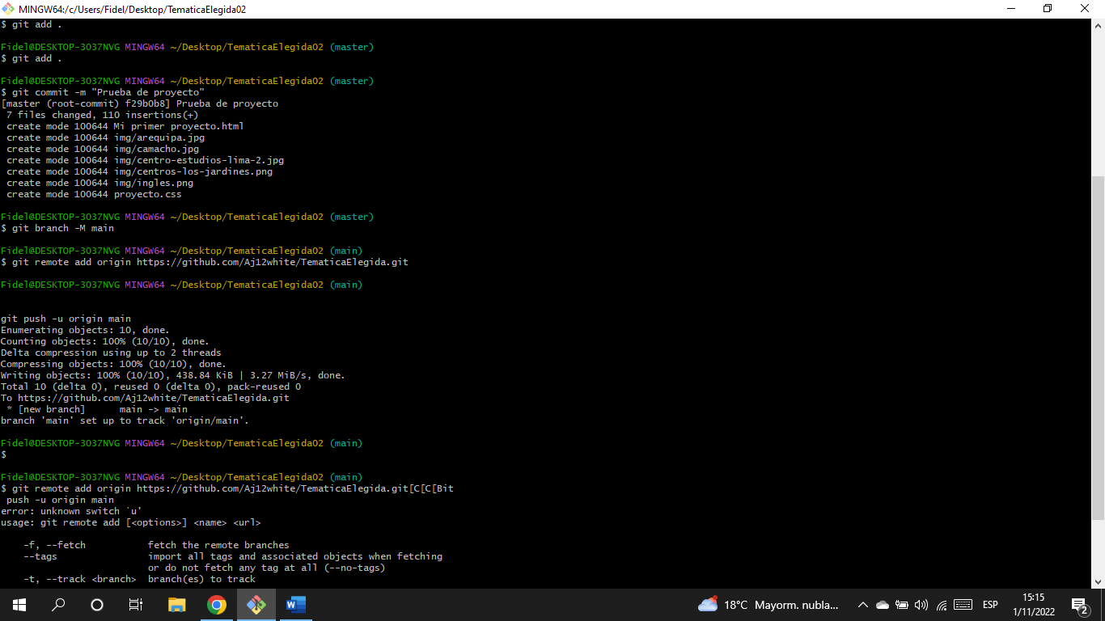

1. Para decirle al sistema que suba los archivos a nuestro repositorio online escribiremos *“git branch -M main”*
2. Para finalizar usaremos el link que nos dará nuestra página de github, en mi caso usé *“git remote add origin* [*https://github.com/Aj12white/TematicaElegida.git*](https://github.com/Aj12white/TematicaElegida.git)*”*
3. Luego con “git push -u origin main” haremos el envío del repositorio local al online

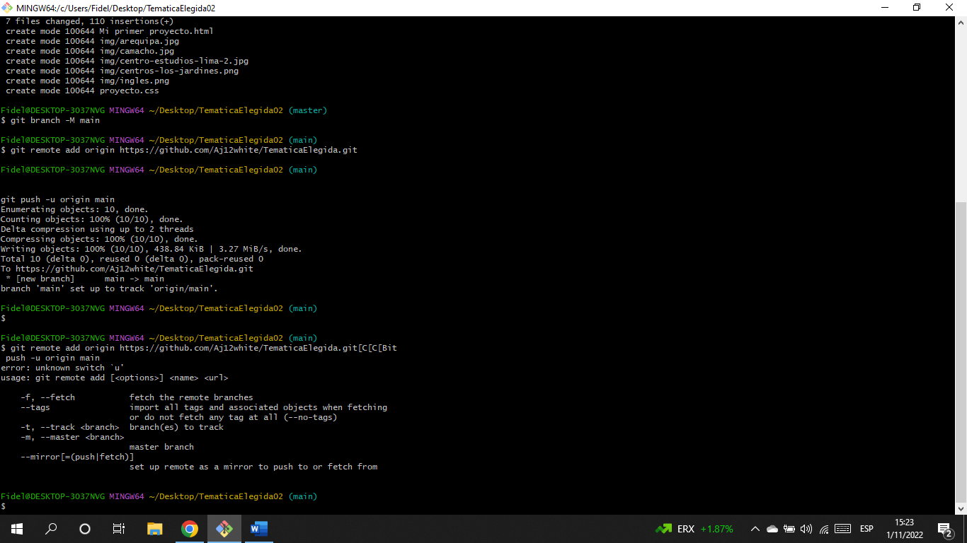

1. Sincronizaremos nuestra sesión de github con el navegador y daremos la autorización para subir los archivos.

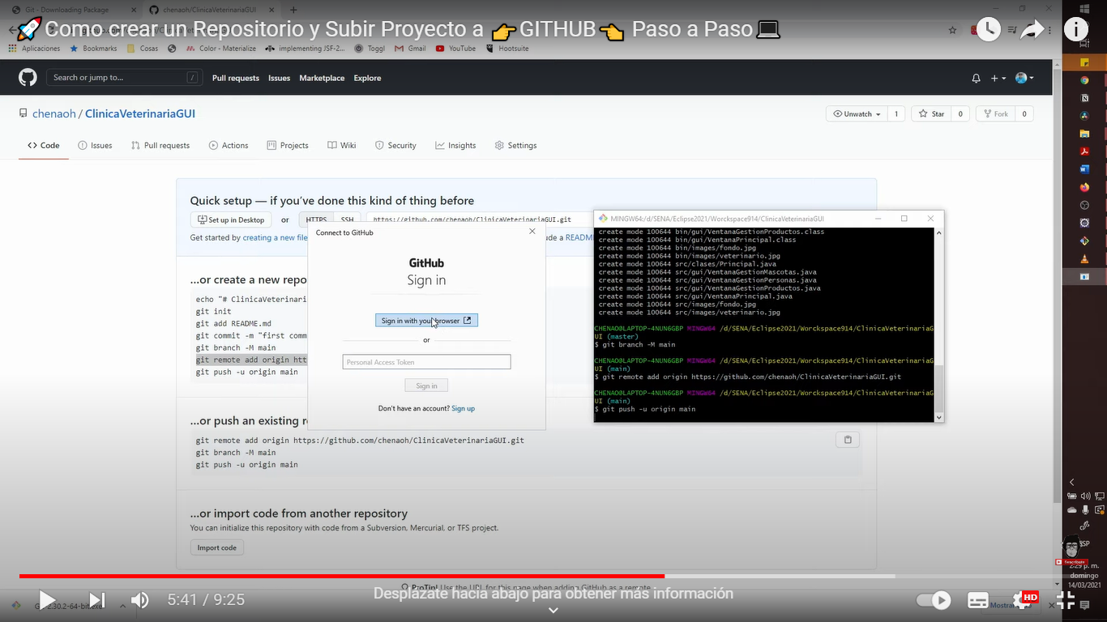

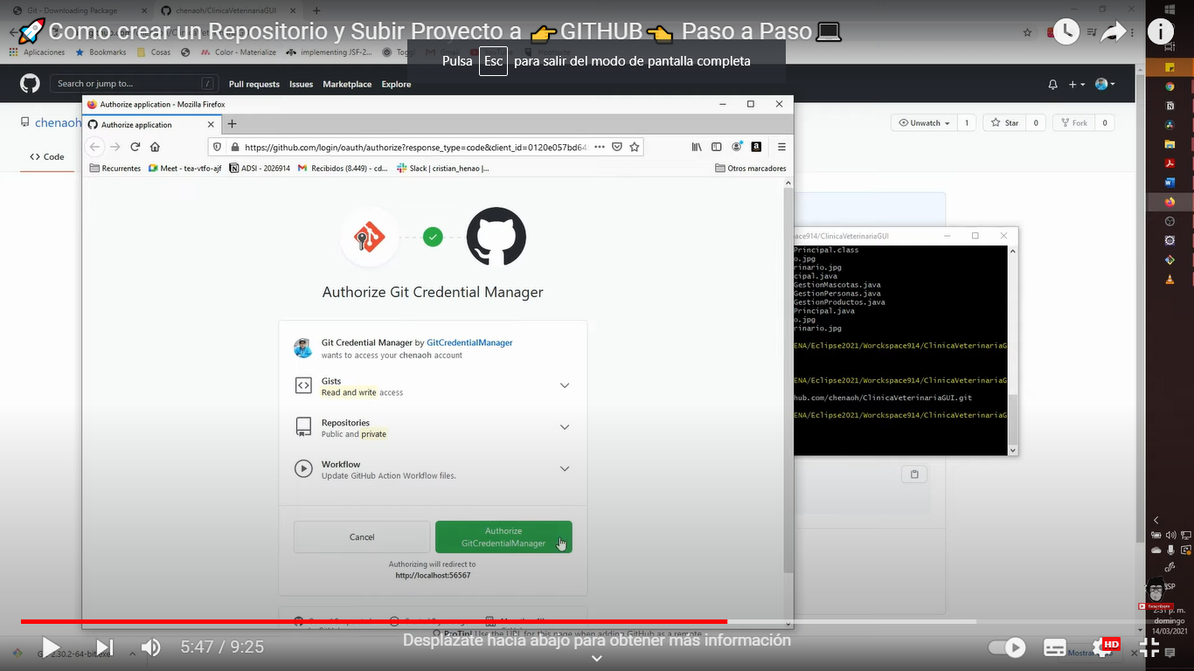

1. Y ya nuestros archivos estarían guardados en nuestro repositorio online

